**Каталожное (или Техническое) описание модифицированного объекта**

По результату работы было составлено трёхзвенное проектное соглашение, а именно:

- *языковое / платформенное (кроссплатформенное) соглашение проекта*: в качестве языка программирования был выбран Python, среды разработки – Google Colab. ИМ является кроссплатформенным, однако упор делается на ОС Windows, т.к. ПК заказчика основываются на данной ОС.

- *онтологическое соглашение проекта*: интеллектуальная модель основана построении нейронных сетей. В качестве моделей выбраны: логистическая регрессия, случайный лес и градиентный бустинг. Анализ передаваемых параметров основывается на построении матрицы корреляции. Специальное оборудование: библиотеки Python (Pandas, NumPy, Matplotlib, Scikit Learn, Seaborn, TensorFlow, Plotly). Для хранения параметров будет спроектирована БД по данной ER-модели (Рисунок 2).

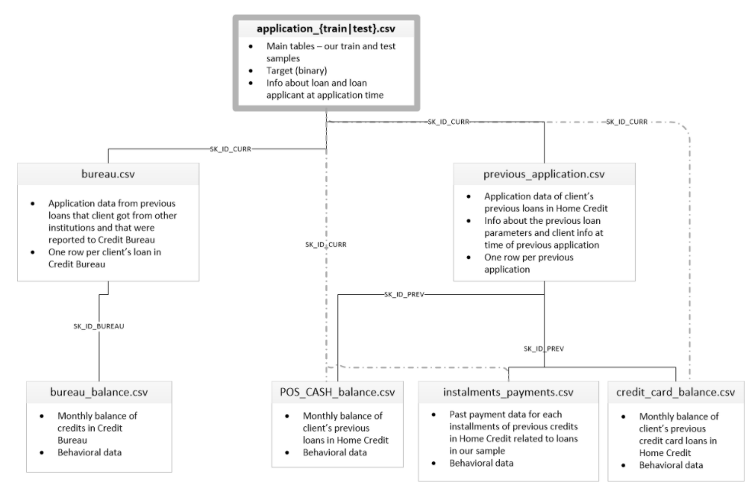

Рисунок 2 – ER-модель

- *управленческое соглашение проекта*: в качестве методологии разработки ПО была выбрана Agile — метод гибкой разработки программного обеспечения, предполагающий большое количество итераций. Причина: так как ведется разработка интеллектуального модуля (а не полного ПО), то важно соблюдать методологию других членов команды, которые ведут разработку других программных модулей. Они работают по Agile. Жизненный цикл был описан в пункте 15 практической работы №2.